Институт педагогического образования

Тверского государственного университета

44.00.00 ОБРАЗОВАНИЕ И ПЕДАГОГИЧЕСКИЕ НАУКИ

Педагогическое образование (профиль Изобразительное искусство)

10 бюджетных мест.

ПРОГРАММА И ПРАВИЛА

ПРОВЕДЕНИЯ ТВОРЧЕСКОГО ВСТУПИТЕЛЬНОГО ИСПЫТАНИЯ.
по рисунку и композиции.
Общие правила
Основными требованиями к абитуриенту в экзаменационной работе по рисунку и композиции являются общие закономерности: выбор формата (вертикального или горизонтального), соответствующего постановке и выбранной точке зрения, композиционное размещение изображения в листе бумаги, конструктивное построение предметов с учетом пропорций и законов линейной и воздушной перспективы, светотеневого и тонального решения формы в рисунке, гармоничных цветовых отношений в композиции. Абитуриенты сдают творческий экзамен, на котором они выполняют одну работу по «Композиции» и одну работу по «Рисунку». За выполнение работы ставится единая оценка, являющаяся средней арифметической из суммы оценок, полученных за работу по «Композиции» и за работу по «Рисунку». Работы оцениваются по 100-балльной системе. Кисти, краски, карандаши, бумагу (А3 и А2) и другие необходимые материалы и инструменты абитуриент должен иметь с собой.
Цель вступительного испытания:
- нарисовать гипсовую голову на экзамене по «Рисунку»
- Нарисовать декоративный натюрморт на экзамене по «Композиции».
Поступающий в должен:
знать:
- основы композиционного построение рисунка и композиции
- основные закономерности создания цветового строя;
- основы линейно-конструктивного построение гипсовой головы
- основы работы гуашевой краской
уметь:
- правильно передавать в академических работах пропорции, форму, объём изображаемых объектов, их пространственное положение и материальность;
- стилизовать натурные формы.
владеть:
- навыками работы карандашом;
- навыками работы гуашевыми красками;
- информацией о правильной передачи в композиционных работах пропорции, форму, объём изображаемых объектов, их пространственное положение и материальность.

На каждого абитуриента оформляется экзаменационный лист работы по каждому экзамену.
На оборотной стороне бумаги, принесенной абитуриентом, проставляется номер экзаменационного листа абитуриента.
Пред началом экзамена абитуриент получает экзаменационный лист, секретарь комиссии проставляет номер экзаменационного листа на бумаге (А-2) или (А-3) и штамп. Абитуриент выбирает один из билетов, расположенных на столе. На этом билете обозначен номер мольберта, который он занимает. Передвигать или переходить за другие мольберты запрещено.
Постановку ставит, а так же нумерует мольберты председатель предметной комиссии или один из членов комиссии по указанию председателя, согласно программе вступительных испытаний.
В случае необходимости, по заявлению абитуриента может быть произведена замена испорченного листа; при этом испорченный лист изымается и уничтожается, новый лист маркируется, а время на выполнение задания не увеличивается, о чем абитуриент предупреждается заранее. На титульном листе делается соответствующая запись с указанием времени, даты и подписей абитуриента и члена предметной комиссии.
Абитуриенту запрещается подписывать выполненную работу, ставить какие-либо знаки, пометки.
Работы, содержащие подписи, посторонние знаки, пометки, оцениваются оценкой «неудовлетворительно» или «не зачтено» без рассмотрения предметной комиссией.
В конце экзамена работы шифруются.
Для проверки выполненные работы вывешиваются в аудитории (мастерской) и оцениваются предметной комиссией по 100-балльной шкале согласно установленным критериям. Оценка с указанием количества баллов выставляется прописью на лицевой стороне работы.
Работа расшифровывается, оценка проставляется в экзаменационную ведомость и экзаменационный лист, после чего результаты экзамена объявляются абитуриентам. Проверенные работы остаются в той же аудитории для проведения апелляции. Экзаменационные работы не возвращаются
Оценка работ и ознакомление абитуриентов с результатами испытаний.
Оценка объявляется на следующий день приемных экзаменов. После объявления оценок, если абитуриент не согласен с выставленными баллами, он имеет право в установленное приемной комиссией время написать апелляцию. Соответствующие разъяснения он может получить в приемной комиссии университета.

Программа вступительного экзамена по рисунку.
Характеристика экзамена.
Абитуриенты выполняют рисунок античной и римской гипсовой головы (Антиной, Сократ, Цезарь).
Продолжительность экзамена - 4 учебных часа (240 минут).
Рисунок выполняется при дневном или искусственном освещении. Рисунок выполняется простым графическим карандашом мягкостью ТМ, М, 2М, на плотной бумаге типа «ватман» или «чертежная» форматом А-3.

Задачи, решаемые абитуриентами при выполнении работы по «Рисунку»:
- Выполнить композиционное построение рисунка на листе бумаги (изображение не должно быть мелким или слишком крупным, смещенным в сторону, вверх, вниз или в угол);
- Передать пространственное расположение гипсовой головы на плоскости.
- Выполнить линейно-конструктивное построение гипсовой головы.
- передать пропорции частей головы, перспективные изменения в форме;
- выполнить тональное решение рисунка гипсовой головы в условия: дневного или искусственного освещения.
Критерии оценки работы,
составляющие в высшей сумме 100 баллов.

- Композиционное решение изображения в листе (от 0 до 25 баллов).
- Конструктивное построение формы (от 0 до 25 баллов).
- Передача пропорционального соотношения частей головы и пропорциональная соразмерность между частями (от 0 до 25 баллов).
- Передача объема головы средствами светотени и ее пространственное расположение (от 0 до 25 баллов).

На экзамен по рисунку необходимо иметь:
- карандаши разной твердости;
- резинку (ластик).
- малярный скотч
- бумагу А3
Рекомендуемая литература:
- Ли Н.Г. Рисунок Основы учебного академического рисунка: Учебник. -М.:Изд.-во Эксмо,2005.-480с.,ил.
- Основы рисования/Под ред. Г. Альберта, Р. Вульф; Пер. с англ.; Худ. обл. М. В. Драко.— Мн.: ООО «Попурри», 2001.— 128 с.:ил.— (Серия «Техника исполнения»).
- Краморов C.Н. Конструктивный рисунок. Натюрморт, Голова человека.
Издательство: Академия. 2005.
- Карцер Ю.М. Рисунок и живопись: учебное пособие, 4-е издание, стереотип. – М.: Высшая школа; Издательский центр «Академия», 2001, 272с.
- Шаров В. С. Академическое обучение изобразительному искусству / Шаров В.С. — М. : Эксмо, 2013. — 648 с. : ил.

Программа вступительного экзамена по композиции
Характеристика экзамена.
Абитуриенты выполняют с натуры декоративный натюрморт из трех-пяти предметов быта, выразительных по форме, ясных по цвету, разнообразных по материалу (фактуре) на фоне одноцветной драпировки на бумаге формата А-2.
Срок исполнения - 4 учебных часа(240 минут)
Задание выполняется при дневном или искусственном освещении.
Материал - гуашевые краски.

Задачи, решаемые абитуриентами при выполнении работы по «Композиция»:
- Выполнить композиционное изображение натюрморта на листе бумаги.
- Определить пропорциональные отношения предметов, их пространственное расположение на плоскости.
- Стилизовать предметы натюрморта.
- Выявить систему цветовых и тональных отношений обобщенных масс, выявить колористическое единство композиции натюрморта.
- Передать объемность предметов и пространство натюрморта с учетом источника освещения.
- Выявить композиционный центр натюрморта с помощью цветовых и тоновых отношений.

Во время экзамена абитуриент имеет право: выходить из аудитории в туалет или для смены воды, при этом, не мешая работе других абитуриентов.
Абитуриент не должен пользоваться предварительно заготовленными эскизами и другими подготовительными материалами.
Критерии оценки работы,
составляющие в высшей сумме 100 баллов.
- композиционное изображение натюрморта на листе бумаги (от 0 до 40 баллов).
- колористическое единство композиции натюрморта (от 0 до 20 баллов).
- умение стилизовать натурную постановку в декоративный натюрморт (от 0 до 30 баллов).
- уровень владения техникой гуаши (от 0 до 10 баллов).
На экзамене необходимо иметь:
- карандаш
- краски (гуашь);
- малярный скотч;
- кисти (беличьи, колонковые и др.);
- инструмент для заточки карандашей;
- резинку (ластик);
- емкость для воды (кроме стеклянных);
- тряпочку для сушки кистей, она должна легко впитывать влагу.
- палитру

Рекомендуемая литература:
- Бесчаснов Н.П. Графика натюрморта: учебное пособие для студентов. – М.: Гуманитарное издательство ВЛАДОС, 2008
- Голубева О.Л. Средства гармонизации композиции //Основы композиции - М.: Изобразительное искусство, 2010. - С.64 - 90.
- А.Н. Гираева Декоративный натюрморт. // Изобразительное искусство в школе. М.: 2007. - №6. – С.53-55
- Логвитенко Г.М. Декоративная композиция: учебное пособие для студентов. – М.: Гуманитарное издательство ВЛАДОС, 2010.
- Миронова Л.Н. Цвет в изобразительном искусстве: пособие для учителей, 3-е издание – Минск: Беларусь, 2005, 151с.,ил.
- Чернышев О.В. Формальная композиция. Творческий практикум.- Мн.: Харвест, 1999.-312 с.

Правила проведения вступительного испытания
- Перед вступительным испытанием проводится консультация для абитуриентов (в соответствии с утверждённым расписанием).
- При входе в аудиторию, где проводится испытание, абитуриент предъявляет паспорт (иной документ, удостоверяющий личность) и экзаменационный лист.
- Во время проведения вступительного испытания должны быть отключены мобильные телефоны и другие средства связи.
- Во время вступительного испытания не допускается использование абитуриентами бумаги без номера и штампа.
- Абитуриенту запрещается ходить по аудиториям, где работают другие абитуриенты, в течение всего вступительного экзамена и во время перерыва.
- Абитуриент должен соблюдать порядок, тишину, во время проведения вступительного экзамена.
- На вступительном испытании абитуриентам объявляется дата, место и время объявления результатов, показа письменных работ и проведения заседания апелляционной комиссии.
- Абитуриент имеет право покинуть аудиторию (в т.ч. досрочно) только с разрешения экзаменаторов.
- Вступительное испытание оценивается по 100- балльной шкале.
- В случае несогласия с выставленной оценкой абитуриент имеет право подать апелляцию.
- Абитуриент, не явившейся или опоздавший на вступительное испытание без уважительной причины, к дальнейшим испытаниям не допускается.

Приложение:
1. Рисунок античной и римской гипсовой головы (Антиной, Сократ, Цезарь).
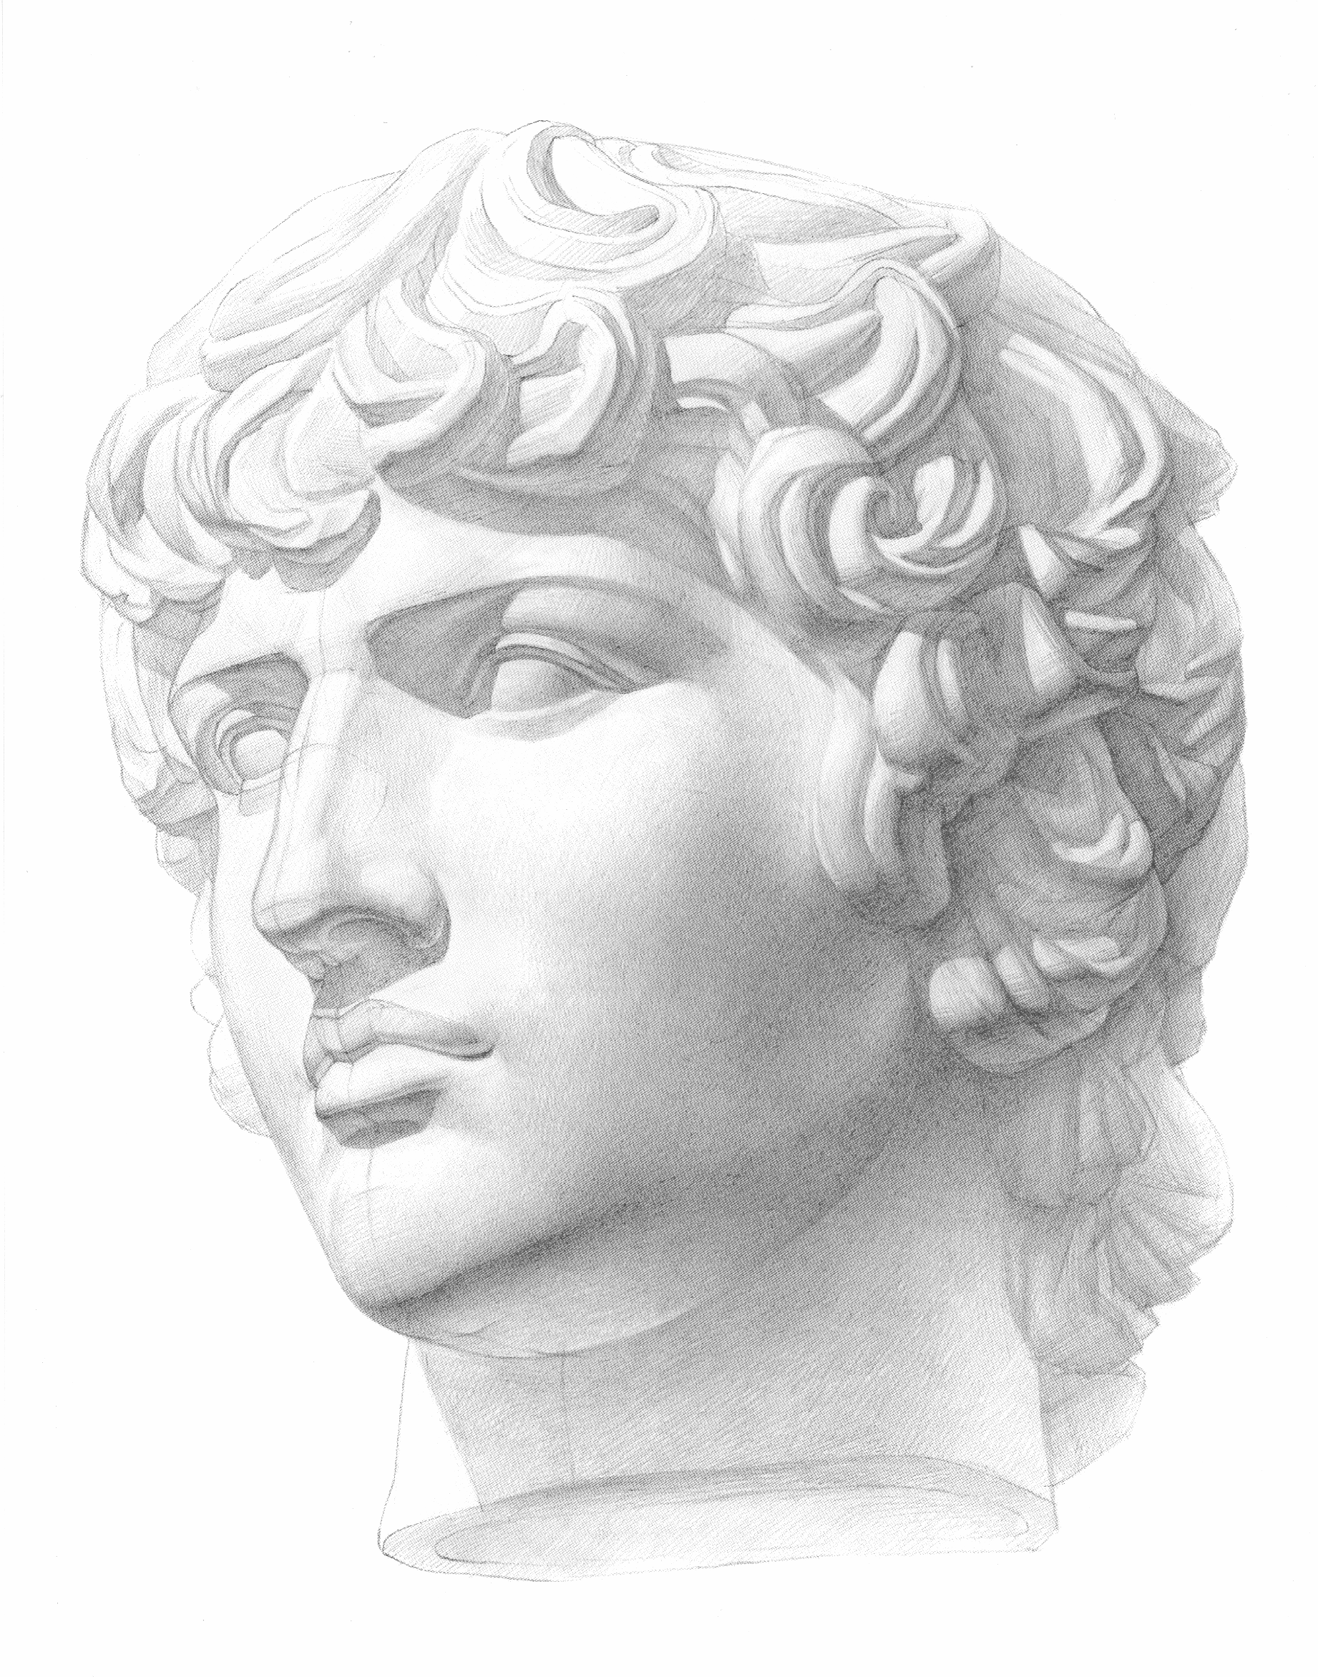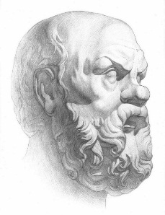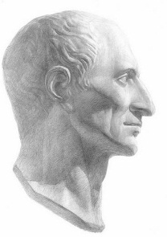

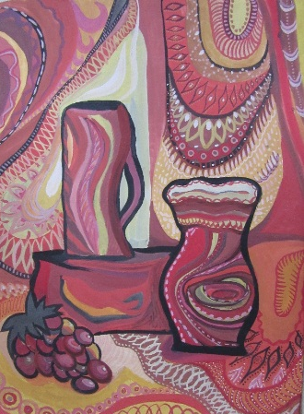
2.Нарисовать декоративный натюрморт на экзамене по «Композиции».
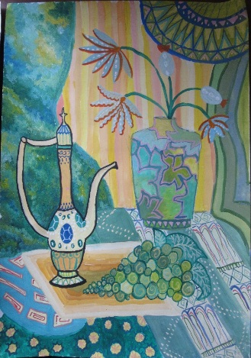
Институт педагогического образования
Тверского государственного университета
Адрес: 170021, г.Тверь, ул. 2-я Грибоедова, д. 24.
Деканат: (4822) 55-71-30, 52-09-79 (доб. 101, 105, 107)
E-mail: pedagog.decanat@tversu.ru
Информация о приемной комиссии
Адрес: 170100, г.Тверь, Студенческий переулок, д. 12 (корп. Б), к. 101 (схема проезда).
Телефон: (4822) 32-15-14 многоканальный
понедельник - пятница 9.00 – 17.00 (перерыв на обед с 13.00 до 14.00)
суббота, воскресенье - выходной!
Рабочие сотовые телефоны (в рабочие дни с 9.00 до 17.30, кроме субботы и воскресенья):
8-960-713-34-44 (Васильева Елена Николаевна, ответственный секретарь приемной комиссии)
8-905-164-21-12 (Журавлева Наталья Александровна, ведущий методист приемной комиссии)
8-905-164-17-17 (Сивакова Ирина Юрьевна, специалист приемной комиссии по УМР)
E-mail: priem@tversu.ru.

